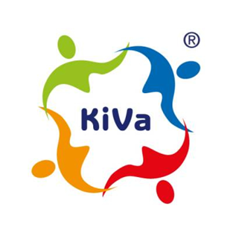

CO JE KIVA?
KiVa je program proti šikaně, který vyvinula Univerzita v Turku s finanční podporou finského Ministerstva školství a kultury. Je založený na důkazech, což znamená, že jeho efektivita byla vědecky prokázána. Program KiVa nabízí širokou škálu konkrétních nástrojů a materiálů, s jejichž pomocí mohou školy bojovat se šikanou.
Je využíván nejen ve Finsku ale i v dalších 22 zemích.
S programem KiVa se žáci ve škole setkávají v průběhu celé školní docházky.

ZÁKLADNÍ CÍLE PROGRAMU
- Vytváření pozitivního klimatu ve třídě a ve škole; učení se vzájemnému respektu a tolerance
- Prevence nových případů šikany
- Efektivní řešení již vzniklých případů šikany
- Minimalizace negativních následků šikany

TŘI ZÁKLADNÍ PILÍŘE

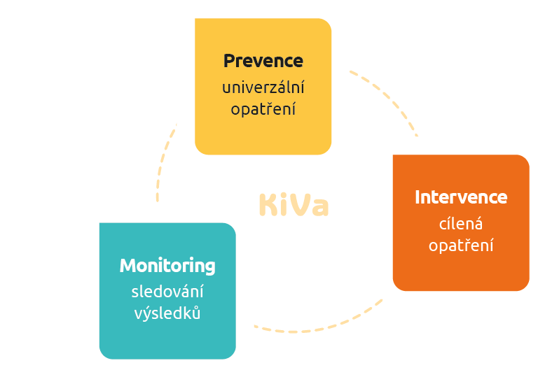

1) Prevence
KiVa lekce jsou vedené metodiky Kiva či třídním učitelem. V každém ročníku by mělo za jeden školní rok proběhnout minimálně 5 lekcí (10 vyučovacích hodin).
Cíle KiVa lekcí a témat:
- Pochopení toho, jakou roli při šikaně hraje kolektiv.
- Posílení empatie vůči šikanovaným žákům.
- Osvojení si možností, jak šikanovaného spolužáka podpořit.
- Přijetí odpovědnosti za to, aby v kolektivu k šikaně nedocházelo.
Během těchto lekcí/hodin žáky čekají diskuze, práce ve skupinách, videa o šikaně i praktický nácvik konkrétních situací. Lekce se zpočátku zaměřují na obecná témata, např. význam respektu v mezilidských vztazích, později na konkrétní témata spojená se šikanou, její mechanismy a následky.

2) Intervence aneb řešení šikany - univerzální postup
Konkrétní případy šikany řeší členové KiVa týmu: Pavel Kubíček, Hana Janošková
Postup:
- Když se škola dozví o případu šikany, jeho řešením se zabývá KiVa tým ve spolupráci s třídním vyučujícím.
- První kontaktovaný člověk, který zjistí, že se jedná o šikanu, předá případ KiVa týmu.
- KiVa tým provede rozhovory s obětí šikany a s agresorem/agresory (odděleně).
- Třídní vyučující provede rozhovor s několika spolužáky oběti šikany, kteří se šikanování neúčastnili, mají dobré společenské dovednosti a dobré postavení ve třídě, aby šikanovaného podpořili.
- Po určité době proběhnou kontrolní rozhovory s obětí šikany a agresorem/agresory. Zjišťuje se, zda došlo k nápravě/ změně chování agresora.
- O případech šikany, které řeší KiVa tým, jsou vždy informováni rodiče zúčastněných žáků. Nejčastěji jsou informováni prostřednictvím Bakalářů či telefonicky.
Je-li to potřeba, mohou být do školy pozváni i rodiče, ale není to automatická praxe. Žáci nejdřív dostanou příležitost, aby své chování změnili sami.

3) Monitoring
V červnu vždy proběhne vyhodnocení programu a jeho efektivity.

CO MOHU JAKO RODIČ UDĚLAT PRO OMEZENÍ ŠIKANY?
- Brát šikanu (či podezření na ni) vždy vážně.
- Spolupracovat se školou, o šikaně ji informovat.
- Důvěřovat škole (KiVa týmu), že problém dokáže řešit.
- Mluvit o šikaně se svým dítětem, a to i v případě, že není obětí šikany/nikoho nešikanuje.
- Podpořme děti/dospívající, aby se k šikanování druhých nepřidávali, aby oběti šikany podporovali a šikanu vždy nahlásili dospělým!
Průvodce pro rodiče: naleznete zde
Více na: www.kivaprogram.net, https://ceskarepublika.kivaprogram.net/

Dalšími možnostmi, jak nahlásit šikanu, ale i jiné problémy, které dítě trápí jsou:
- Oslovit jakéhokoliv pedagogického pracovníka, ke kterému má dítě důvěru; popřípadě přímo školního metodika prevence – Pavla Kubíčka
- Využít schránku důvěry umístěnou u učebny č. 23 v 1. patře (naproti ředitelně); od letošního roku bude sloužit tato učebna jako relaxační místnost, ale i jako klubovna pro parlament či Kiva kabinet
- Elektronicky anonymně nahlásit problém přes aplikaci Nenech to být (www.nntb.cz)
- Využít odbornou pomoc, anonymně volat na telefonní linky pomoci – např. Linku Bezpečí 116 111, oslovit OSPOD apod. (více na nástěnce ŠMP či v ŠPP (Školním preventivním programu)

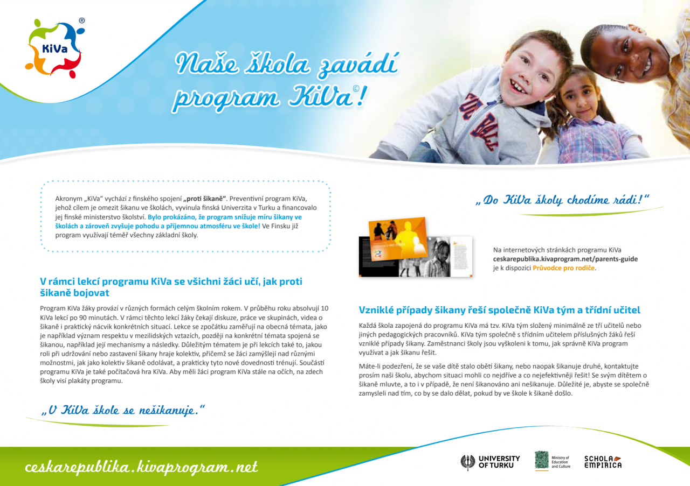


NENECH TO BÝT - Anonymní hlásič problémů pro děti

